Формирование инклюзивной культуры в общеобразовательной школе

Инклюзивное образование — один из процессов трансформации общего образования, основанный на понимании, что инвалиды в современном обществе могут (и должны) быть вовлечены в социум. Главное в инклюзивном образовании ребенка с ограниченными возможностями здоровья — получение образовательного и социального опыта вместе со сверстниками, говоря другими словами, инклюзивное образование - это образование детей с ООП в условиях обычной общеобразовательной школы.
Сегодня инклюзивный процесс в образовании понимается как специально организованный образовательный процесс, обеспечивающий включение и принятие ребенка с ограниченными возможностями здоровья в среду обычных сверстников в общеобразовательном учреждении, обучение по адаптированным или индивидуальным образовательным программам с учетом его особых образовательных потребностей.
Основной критерий эффективности инклюзивного образования — успешность социализации, введение в культуру, развитие социального опыта всех детей, в том числе детей с особыми образовательными потребностями.
В настоящее время уже издано достаточно много законопроектов, качающихся организации инклюзивного образования в массовых школах, созданы требования по организации данного образования и созданию специальных условий для обучения ребенка с ООП в обычной общеобразовательной школе. В соответствии с ними во многих школах нашего региона, да в целом, началось введение инклюзивного образования: стала создаваться нормативно-правовая база, специальные условия для обучения детей с ООП, началась подготовка педагогических кадров.
В процессе введения такого образования, стало возникать множество проблем, в том числе и социальных. Но, если проблемы создания нормативно-правовой базы, специальных условий, проблемы финансирования, активно обсуждаются, то о социальных проблемах опубликовывается мало информации, а их достаточно много и связаны они в первую очередь с нашим отношением к людям с ограниченными возможностями здоровья, нашим отношением к обучению детей с ООП в общеобразовательной школе.
Проблемы социального характера будут являться одной из основных. Вводя в образовательном учреждении инклюзивное образование, стоит задуматься – готовы ли педагоги, обучающиеся и их родители принять в классе особенного ребенка? Поэтому наравне с решением материально-технических и прочих проблем стоит отдельно уделить внимание проблеме формирования инклюзивной культуры в образовательном учреждении.
Под формированием инклюзивной культуры нужно понимать построение такого школьного сообщества, в котором каждый чувствует, что ему в школе рады, относятся доброжелательно. Ученики и учителя относятся друг к другу с уважением. Всех учеников одинаково ценят. От всех учеников школы ожидают высоких достижений. Сотрудники школы, ученики и родители разделяют идеологию инклюзии. Учителя стремятся преодолеть барьеры на пути обучения и полноценного участия всех учеников во всех аспектах школьной жизни.
Различия между учениками – принимается как ресурс, который используется в процессе обучения. Разнообразие между учениками поддерживается. Деятельность школы направлена на обеспечение полного участия учеников с разным происхождением, опытом, успеваемостью и нарушениями здоровья в обучении и школьной жизни. Ученики с ООП принимаются как личности с разными интересами, знаниями и навыками.
Для этого, прежде всего необходимо принятие всеми участниками образовательного процесса основных принципов инклюзии:
- Ценность человека не зависит от его способностей и достижений;
- Каждый человек способен чувствовать и думать;
- Каждый человек имеет право на общение и на то чтобы быть услышанным
- Все люди нуждаются друг в друге;
- Подлинное образование может осуществляться только в контексте реальных взаимоотношений;
- Все люди нуждается в поддержке и дружбе ровесников;
- Для всех обучающихся достижения прогресса, скорее может быть в том, что они могут делать, чем в том, что не могут;
- Разнообразие усиливает все стороны жизни человека
Для решения задачи по формированию инклюзивной культуры необходимо выполнение технологической цепочки: приобретение знаний по инклюзивной культуре – формирование ценностного отношения – получение опыта совместной деятельности - положительное отношение к существующей действительности. Причем эта цепочка должна быть прожита и больными и здоровыми детьми.
Для приобретения знаний по инклюзивной культуре, формирования ценностного отношения может быть проведен цикл лекций, бесед, классных часов. Целью такой работы должно быть привлечение внимания школьников к проблемам людей-инвалидов, развитие нравственных качеств учащихся. Детям необходимо показать, что люди с ограниченными возможностями очень волевые, сильные и могут достичь высоких результатов во многих сферах жизни. Для нормально развивающихся детей, знакомство с инклюзивной культурой, развитие у них ценностного отношения, очень важно, так как встреча со сверстником, не похожим на них, может обернуться серьезным шоком и даже мировоззренческим кризисом.
Как получение опыта совместной деятельности может быть совместная подготовка к школьным мероприятиям «обычных» школьников и детей с ООП, проведение совместных мероприятий. Если рассматривать опыт других школ по формированию инклюзивной культуры у обучающихся – это проведение социальных акций, проектов, организация переписки с детьми с ООП, организация волонтерского движения.
Приобретение опыта совместной деятельности – мощное социальное средство обучение детей. Совместная работа помогает ребятам ( не только «обычным» школьникам, но и детям с ООП) поменяться внутренне и даже внешне. Происходит развитие таких важных навыков как: социальная компетентность, обретение социального опыта взаимодействия со сверстниками, навыки решения проблем, независимость, самоконтроль.
Активное включение в такую работу детей с ООП позволит им более полно представить картину окружающего мира, расшириться круг социальных контактов. В дальнейшей жизни им будет проще общаться, взаимодействовать и включаться в любую деятельность.
Очень многое в принятии «особых» детей «обычными» будет зависеть от позиции классного руководителя, учителей. Педагог и классный руководитель должны быть готовы принять необычного ребенка вне зависимости от его реальных учебных возможностей, особенностей в поведении, состояния психического и физического здоровья.
Педагог, работающий с детьми с ограниченными возможностями здоровья, должен обладать высоким уровнем регуляции своей деятельности, контролировать себя в стрессовых ситуациях, быстро и уверенно реагировать на изменение обстоятельств и принимать решения. Ему необходимо иметь в своем арсенале умения, позволяющие справляться с негативными эмоциями, навыки релаксации, умение владеть собой, способность адаптироваться в трудных, неожиданных ситуациях. Самообладание педагога, его уравновешенность, эмоциональная устойчивость позволяют предупредить конфликтные ситуации в отношениях между детьми, между детьми и педагогом. Все это будет иметь особое значение для правильной организации учебно-воспитательного процесса, в котором важное место отводится созданию охранительного режима, щадящего нервную систему ребенка с ограниченными возможностями здоровья и оберегающего его от излишнего перевозбуждения и утомления.
Какие еще требования можно предъявить к педагогу инклюзивного образования? Список может получиться достаточно длинным, но основными критериями будут являться:
- Готовность к взаимодействию с другими специалистами в рамках психолого-медико-педагогического консилиума. Умение читать документацию специалистов (психологов, дефектологов, логопедов и т.д.). Умение составлять совместно с другими специалистами программу индивидуального развития ребенка.
- Владение специальными методиками, позволяющими проводить коррекционно-развивающую работу. Умение отслеживать динамику развития ребенка.
- Умение защитить тех, кого в детском коллективе не принимают.
- Умение (совместно с психологом и другими специалистами) осуществлять психолого-педагогическое сопровождение образовательных программ.
- Владение элементарными приемами психодиагностики личностных характеристик и возрастных особенностей учащихся, осуществление совместно с психологом мониторинга личностных характеристик ребенка. Умение (совместно с психологом и другими специалистами) составить психолого-педагогическую характеристику (портрет) личности учащегося.
- Умение разрабатывать и реализовывать индивидуальные программы развития с учетом личностных и возрастных особенностей учащихся.

Говоря о формировании инклюзивной культуры и готовности принять ребенка с ООП в общеобразовательном учреждении среди обучающихся и педагогов нашей школы было проведено анонимное анкетирование, целью которого являлось изучение мнения по поводу обучения детей с ООП в КГУ «Общеобразовательная школа № 1 им. П. Исакова».
Анкетирование проводилось среди педагогов и обучающихся 9 - 11 классов школы. Всего в анкетировании приняло участие 27 педагогов и 82 обучающихся.

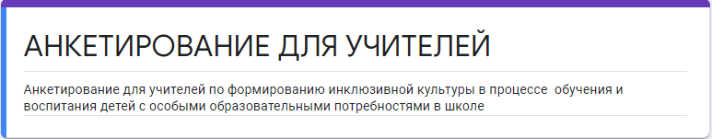
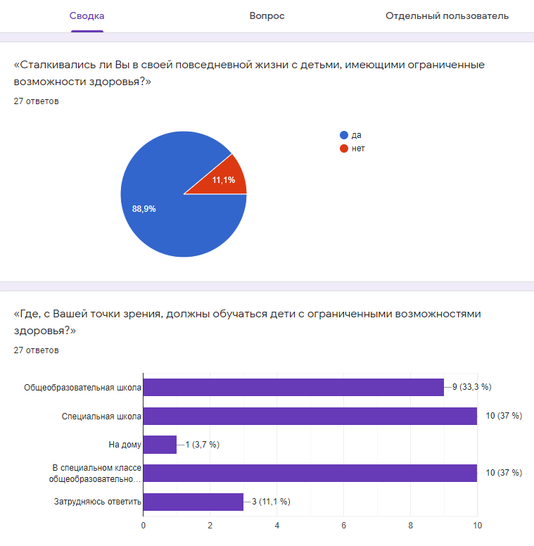
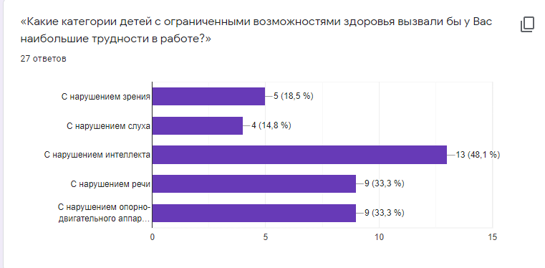
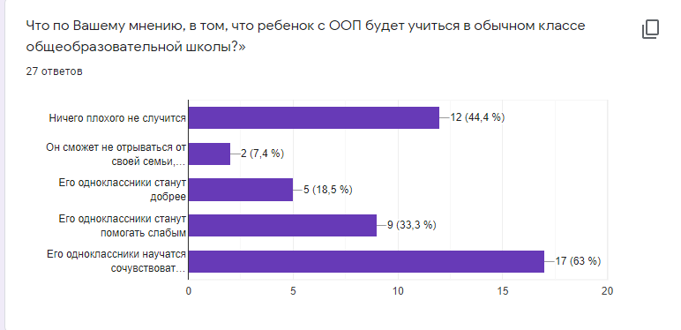

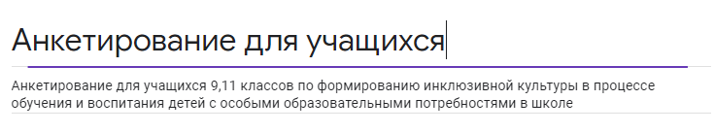
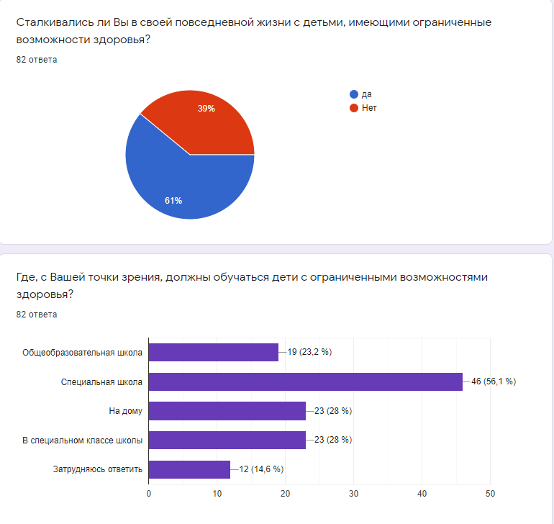
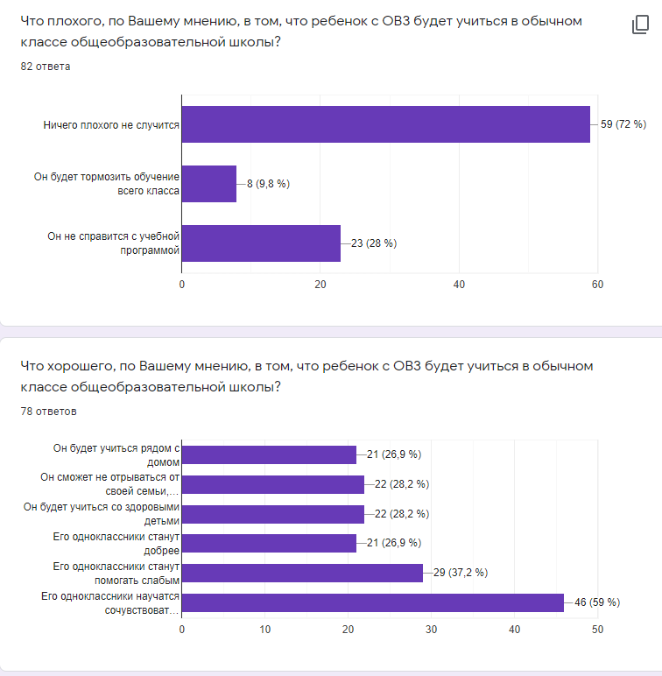

Подводя итоги анкетирования, можно сказать, что большинство участников знакомы с понятием «учащийся с особыми образовательными потребностями» знают и применяют методы и приемы работы с учащимися с ООП. Большинство участников анкетирования считает, что дети должны обучаться в специальных учреждениях или специальных классах общеобразовательной школы соответственно, что и говорит о том, что участники образовательного процесса поддерживают политику государства об обучении учащихся с ООП в общеобразовательной школе.
Многие дети выразили готовность помочь особому однокласснику в учебе, в адаптации, указали такие ответы как: «помогу найти друзей», «помогу чем смогу». Данные анкетирования показали, что учащиеся нашего образовательного учреждения готовы к обучению в классе с учащимися с ООП знают и понимают их потребности, готовы оказать любую помощь.
Педагоги уже имеют опыт работы с детьми ООП и постоянно повышают свои знания на курсах повышения квалификации по инклюзивному образованию в школе.

